Quạt Trần Mitsubishi C56-RQ5

**Giảm giá!**

|  |  |
| --- | --- |
| [quat-tran-MITSUBISHI-C56-RQ5-5-canh](http://www.quatdien.com/wp-content/uploads/2015/01/quat-tran-MITSUBISHI-C56-RQ5-5-canh.jpg) | * **3.200.000VNĐ** * Hàng chính hãng mới 100% * Hãng sản xuất: *Mitsubishi* * Xuất xứ: Thái Lan * Bảo hành: 12 tháng chính hãng * Giao hàng: Toàn quốc. Miễn phí nội thành TPHCM * 3 cấp độ gió * 5 cánh quạt * Điều khiển từ xa * Hẹn giờ |

* Mô tả

[**Quạt trần Mitsubishi**](http://www.quatdien.com/q/quat-tran/quat-tran-mitsubishi/)**C56-RQ5** với thiết kế 5 cánh sang trọng tạo cho người nhìn cảm giác gọn nhẹ và thanh thoát, thích hợp cho tất cả mọi không gian trong ngôi nhà. **Quạt** được thiết kế dựa trên tiêu chuẩn an toàn, giảm thiểu mọi rủi ro trong quá trình sử dụng, giúp người tiêu dùng an tâm hơn.

[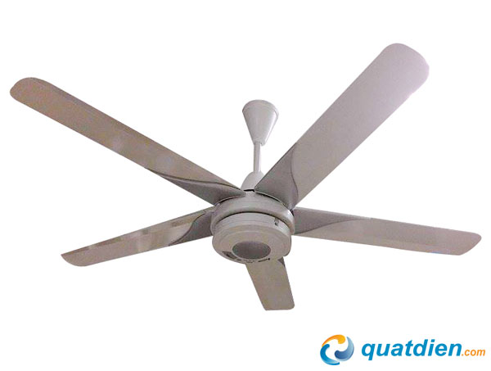](http://www.quatdien.com/wp-content/uploads/2015/01/quat-tran-MITSUBISHI-C56-RQ5-5-canh.jpg)

Quạt trần Mitsubishi C56-RQ5 5 cánh

**TÍNH NĂNG**

* Điều khiển bằng Remote nhanh chóng và tiện lợi hơn.
* Cánh **[Quạt trần](http://www.quatdien.com/q/quat-tran/" \o "Quạt trần" \t "_blank) Mitsubishi C56-RQ5**bằng thép không gỉ và được trang bị móc an toàn đề phòng quạt rơi khỏi ti.
* Với chức năng hẹn giờ tắt 1-2-4-8 giờ người sử dụng có thể yên tâm hơn trong khi ngủ hoặc đi ra ngoài.
* Với 3 cấp độ gió giúp điều chỉnh linh hoạt và chủ động hơn.
* Thiết kế cánh nhựa tạo sự thanh thoát và êm ái khi sử dụng.

**THÔNG SỐ KỸ THUẬT**

|  |  |
| --- | --- |
| Mã hàng | **C56-RQ5** |
| Xuất xứ | Thái Lan |
| Loại | **Quạt trần** |
| Màu sắc | Trắng |
| Điện áp | 220V |
| Tần số | 50Hz |
| Đường kính cánh quạt | 140cm (56″) |
| Dòng điện | 0.34A |
| Công suất tiêu thụ | 68W |
| Tốc độ quay | 237RPM |
| Hẹn giờ (Tắt) | 1-2-4-8 giờ |
| Điều khiển từ xa | Có |
| Lưu lượng gió | 225m3/Phút |
| Độ ồn | 56dB(A) |
| Cấp độ gió | 3 |
| Khối lượng | 9.5Kg |
| Kích thước thùng quạt | 375 x 652 x 265 |
| Bảo hành | **12 Tháng chính hãng** |
| Vận chuyển | **Miễn phí nội thành** |